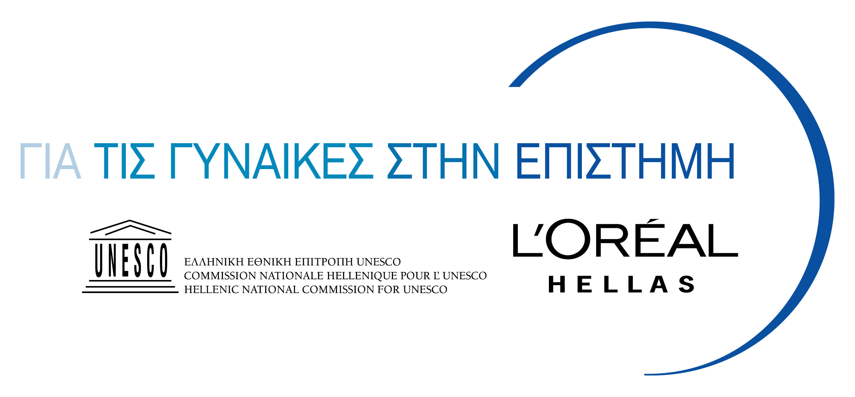

Ελληνικά Βραβεία 2016

L’Oréal-UNESCO για τις Γυναίκες στην Επιστήμη

Η L’Oréal Hellas και η Ελληνική Εθνική Επιτροπή για την UNESCO

προκηρύσσουν για 9^{η} χρονιά

3 ετήσια Βραβεία Επιστημονικής Έρευνας, αξίας 10.000 το καθένα

Τα Ελληνικά Βραβεία L’Oréal-UNESCO αποτελούν άξονα του διεθνούς προγράμματος “ L’Oréal-UNESCO για τις Γυναίκες στην Επιστήμη”.

Η διεθνής πρωτοβουλία L’Oréal-UNESCO Για τις Γυναίκες στην Επιστήμη ξεκίνησε το 1998. Από το εναρκτήριο έτος, το Ίδρυμα L’Oréal και η UNESCO, αγωνίζονται για να υποστηρίζουν και να αναγνωρίζουν διακεκριμένες ερευνήτριες. Παράλληλα, παροτρύνουν περισσότερες νέες γυναίκες να ασχοληθούν με την επιστήμη και τις βοηθούν στην εξέλιξη της σταδιοδρομίας τους.

Στα 18 χρόνια από την ίδρυσή του, το πρόγραμμα L’Oréal-UNESCO Για τις Γυναίκες στην Επιστήμη έχει τιμήσει 2.530 ερευνήτριες από 112 χώρες. Αυτές οι ευφυείς ερευνήτριες έχουν, η καθεμία με το δικό της τρόπο, κάνει πραγματικά τον κόσμο καλύτερο. Επηρεάζοντας τις ζωές των ανθρώπων σε όλο τον πλανήτη, οι ανακαλύψεις τους προσφέρουν νέες λύσεις και απαντούν σε κρίσιμα ερωτήματα. Η επαναστατική καινοτομία τους προάγει ολόκληρα ερευνητικά πεδία και ενίοτε δημιουργεί νέα.

Το πρόγραμμα L’Oréal-UNESCO Για τις Γυναίκες στην Επιστήμη είναι το μοναδικό στον κόσμο για γυναίκες και το κύρος του επισφραγίστηκε από το γεγονός ότι 2 Βραβευμένες από το Διεθνές πρόγραμμα έλαβαν Νόμπελ το 2009.

Στην Ελλάδα τα Ελληνικά Βραβεία L’Oréal-UNESCO θεσμοθετήθηκαν το 2006 και έχουν επιβραβεύσει μέχρι σήμερα 23 Ελληνίδες Ερευνήτριες.

Τα Ελληνικά Βραβεία χορηγούνται σε Ελληνίδες Επιστήμονες, ηλικίας μέχρι
38 ετών, κατόχων διδακτορικού διπλώματος, οι οποίες ασχολούνται με την Επιστημονική Έρευνα στον τομέα των Βιοεπιστημών ή των Φυσικών Επιστημών.
Οι αιτούσες πρέπει να δραστηριοποιούνται σε Πανεπιστήμια ή Ερευνητικά Ιδρύματα της Ελλάδας.

Για τα “Ελληνικά Βραβεία 2016 L’Oréal-UNESCO
για τις Γυναίκες στην Επιστήμη”
οι αιτήσεις υποβάλλονται στην ιστοσελίδα: http://www.womeninscience.gr
μέχρι την Κυριακή 2 Οκτωβρίου 2016

